ASSIGNMENT

SRINATH R

CB.EN.U4CSE17361

1.

<!DOCTYPE html>

<html lang="en">

<head>

    <meta charset="UTF-8">

    <meta name="viewport" content="width=device-width, initial-scale=1.0">

    <title></title>

</head>

<body>

    <div style="background-color:#1a0883; font-family: Arial, Helvetica, sans-serif;">

        <table style="margin: auto;">

            <tr>

                <td rowspan="8"><img style="margin: 20px;" src="1-1.jpeg"></td>

                <td rowspan="4"><img src="1-2.JPG"></td>

            </tr>

            <tr>

            </tr>

            <tr>

            </tr>

            <tr>

            </tr>

            <tr>

                <td><h1 style="color: whitesmoke;">realme X3 Super Zoom</h1><br> <h1 style="color: whitesmoke;">Upto 12GB from Rs. 27999</h1></td>

            </tr>

            <tr>

            </tr>

            <tr>

                <td>

                    <h3 style="color: whitesmoke;">60X Super Zoom. Super Speed.</h3>

                </td>

            </tr>

            <tr>

                <td>

                    <h3 style="color: whitesmoke;">64MP Quad Cam | SD 855+</h3>

                </td>

            </tr>

        </table>

    </div>

</body>

</html>

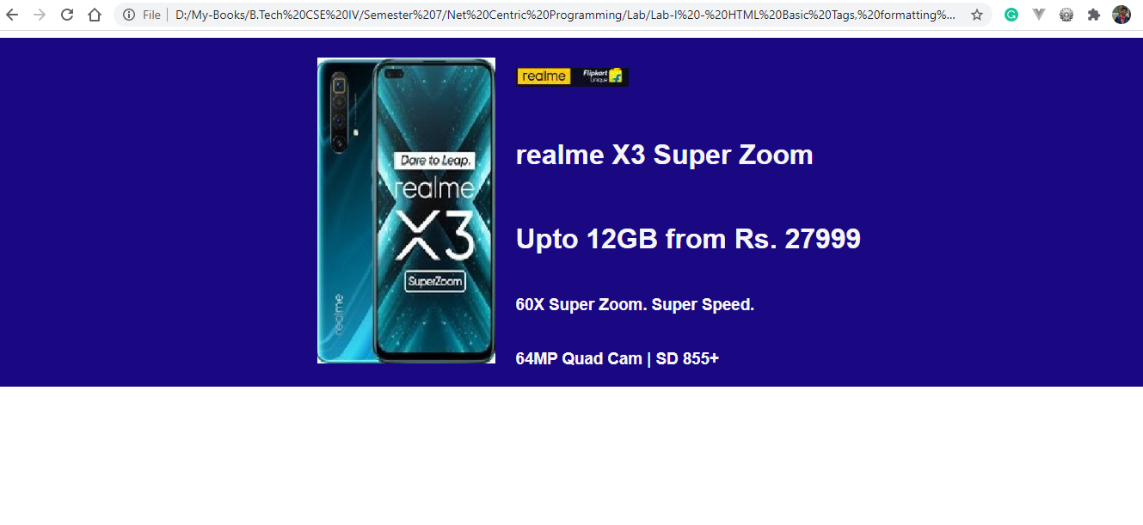

2.

<html>

    <head>

        <title></title>

        <style>

            \* {

              box-sizing: border-box;

            }

            body {

              font-family: Arial, Helvetica, sans-serif;

            }

            .column {

              float: left;

              width: 25%;

              padding: 0 10px;

            }

            .row {margin: 0 -5px;}

            .row:after {

              content: "";

              display: table;

              clear: both;

            }

            @media screen and (max-width: 600px) {

              .column {

                width: 100%;

                display: block;

                margin-bottom: 20px;

              }

            }

            .card {

              box-shadow: 0 4px 8px 0 rgba(0, 0, 0, 0.2);

              padding: 16px;

              text-align: center;

              background-color: #f1f1f1;

            }

            </style>

    </head>

    <body>

        <div>

            <h2>Welcome to the BBC</h2>

            <p>Friday, 23 December</p>

        </div>

        <div class="row">

            <div class="column">

              <div class="card">

                <img src="2-1.JPG" alt="">

                <p><b>England chase 284 against South Africa</b></p>

              </div>

            </div>

            <div class="column">

                <div class="card">

                    <img src="2-2.JPG" alt="">

                    <p><b>Astronomers warn of threat to Universe</b></p>

                </div>

              </div>

              <div class="column">

                <div class="card">

                    <img src="2-3.JPG" alt="">

                    <p><b>Ancient Mayan palace withdrawn in Mexico city</b></p>

                </div>

              </div>

        </div>

    </body>

</html>

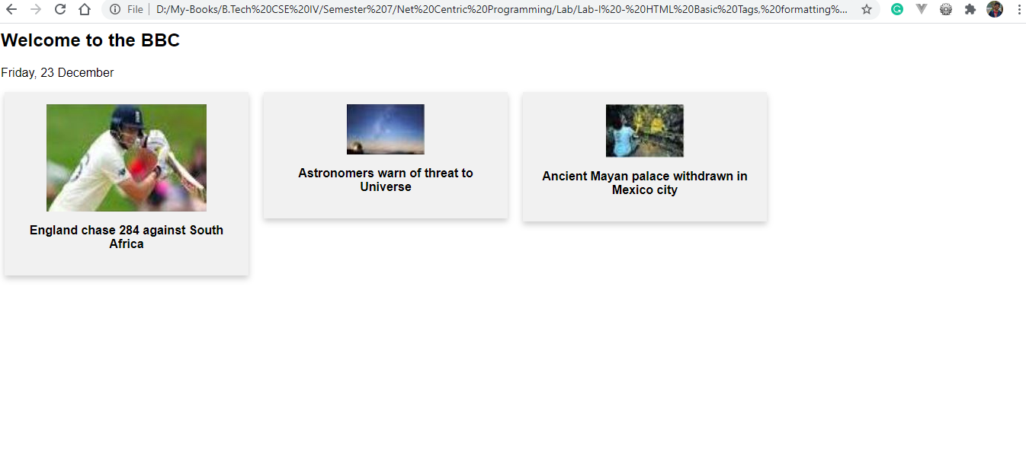

3.

<html>

<head>

    <title></title>

</head>

<body>

    <div style="width: 400px;">

<table>

    <tr>

        <td colspan="2"><img src="3-email.jpeg" alt=""></td>

        <td></td>

    </tr>

    <tr>

        <td colspan="2">

            <h2>Lorem ipsum dolor sit amet!</h2>

            <p>Lorem ipsum dolor sit amet, consectetur adipiscing elit, sed do eiusmod tempor incididunt ut labore et dolore magna aliqua. Ut enim ad minim veniam, quis nostrud exercitation ullamco laboris nisi ut aliquip ex ea commodo consequat. Duis aute irure dolor in reprehenderit in voluptate velit esse cillum dolore eu fugiat nulla pariatur. Excepteur sint occaecat cupidatat non proident, sunt in culpa qui officia deserunt mollit anim id est laborum.</p>

        </td>

        <td></td>

    </tr>

    <tr>

        <td>

            <img src="3-clo.JPG">

        </td>

        <td>

            <img src="3-cal.JPG">

        </td>

    </tr>

    <tr>

        <td>

            <p>Lorem ipsum dolor sit amet, consectetur adipiscing elit, sed do eiusmod tempor incididunt ut labore et dolore magna aliqua. Ut enim ad minim veniam, quis nostrud exercitation ullamco laboris nisi ut aliquip ex ea commodo consequat. Duis aute irure dolor in reprehenderit in voluptate velit esse cillum dolore eu fugiat nulla pariatur. Excepteur sint occaecat cupidatat non proident, sunt in culpa qui officia deserunt mollit anim id est laborum.</p>

        </td>

        <td>

            <p>Lorem ipsum dolor sit amet, consectetur adipiscing elit, sed do eiusmod tempor incididunt ut labore et dolore magna aliqua. Ut enim ad minim veniam, quis nostrud exercitation ullamco laboris nisi ut aliquip ex ea commodo consequat. Duis aute irure dolor in reprehenderit in voluptate velit esse cillum dolore eu fugiat nulla pariatur. Excepteur sint occaecat cupidatat non proident, sunt in culpa qui officia deserunt mollit anim id est laborum.</p>

        </td>

    </tr>

    <tr>

        <td colspan="2" style="background-color: #ff5f40;">

            <h4 style="color: white;">

                All rights reserved

            </h4>

        </td>

        <td></td>

    </tr>

</table>

    </div>

</body>

</html>



4.

<!DOCTYPE html>

<html>

    <head>

    <title></title>

    <meta charset="UTF-8">

    <meta name="viewport" content="width=device-width, initial-scale=1.0">

    </head>

    <body>

    <table border="1" >

    <tr>

    <th colspan="2"></th>

    <th> Name </th>

    <th> Mass</th>

    <th> Diameter</th>

    <th> Density</th>

    <th> Gravity</th>

    <th> Length of Day</th>

    <th> Distance from sun</th>

    <th> Mean Temperature </th>

    <th> Number of moons </th>

    <th> Notes </th>

    </tr>

    <tr>

        <td colspan="2"> Terrestrial planets </td>

        <td>Mercury</td><td>0.330</td><td>4,879</td><td>5427</td><td>3.7</td><td>4222.6</td><td>57.9</td><td>167</td><td>0</td><td>Closest to the sun</td>

    </tr>

    <tr>

        <td rowspan="4"> Jovian planets </td><td rowspan="2">Gas Giants</td>

        <td>Jupiter</td><td>1898</td><td>142,984</td><td>1326</td><td>23.1</td><td>9.9</td><td>778.6</td><td>-110</td><td>67</td><td>The Largest planet</td>

    </tr>

    <tr>

        <td>Saturn</td><td>568</td><td>120,536</td><td>687</td><td>9.0</td><td>10.7</td><td>1433.5</td><td>-140</td><td>62</td><td></td>

    </tr>

    <tr>

        <td rowspan="2">Ice Giants</td>

        <td>Uranus</td><td>86.8</td><td>51118</td><td>1271</td><td>8.7</td><td>17.2</td><td>2872.6</td><td>-195</td><td>27</td><td></td>

    </tr>

    <tr>

        <td>Neptune</td><td>102</td><td>49528</td><td>1638</td><td>11.0</td><td>16.1</td><td>4495.5</td><td>-200</td><td>14</td><td></td>

    </tr>

    <table>

    <tr></tr>

    <tr></tr>

    </table>

    </table>

    </tr>

    </table>

    </body>

</html>

